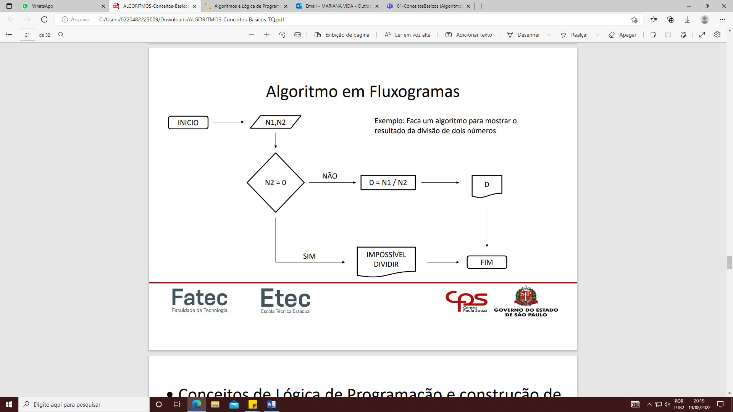

a) Faça um algoritmo para mostrar o resultado da multiplicação de dois números.   
Passo 1 - Receber os dois números   
Passo 2 - Multiplicar os dois números   
Passo 3 - Mostrar o resultado

N1, N2

INÍCIO

R

R = N1 \* N2

FIM

c) Faça um algoritmo para calcular a média aritmética entre duas notas de um aluno e mostrar sua situação, que pode ser aprovado ou reprovado.   
Passo 1 - Receber as duas notas do aluno   
Passo 2 - Somar as duas notas e dividir por 2   
Passo 3 - Mostrar a média feita no passo 2   
Passo 4 - Se média ≥ 6 mostrar que aluno foi aprovado   
Passo 5 - Se média < 6 mostrar que aluno foi reprovado

M = (N1 + N2)/2

N1, N2

INÍCIO

APROVADO

M >= 6

M

SIM

FIM

NÃO

REPROVADO

d) Faça um algoritmo para calcular o novo salário de um funcionário. Sabe-se que os funcionários que recebem atualmente salário de até R$ 500 terão aumento de 20%; os demais terão aumento de 10%   
Passo 1 - Receber o salário do funcionário   
Passo 2 - Se salário ≤ 500, multiplicar salário por 1,2   
Passo 3 - Se salário > 500, multiplicar salário por 1,1   
Passo 4 - Mostrar novo salário

S

INÍCIO

S <= 500

SIM

NS = S\*1,2

NÃO

NS

NS = S\*1,1

NS

FIM